URWERK lässt bei der neuen UR-100 tief blicken

Genf, den 11. November 2020.
URWERK erweitert die Kollektion 100 um die neue UR-100V Iron. Das jüngste Familienmitglied kleidet sich in Stahl und Titan. Diese einfarbige und minimalistische Version rückt die Handwerkskunst der Uhrmacher durch ihre ultrasubtilen, von Hand ausgeführten Vollendungen ins Rampenlicht. Anstelle von Farben wirken hier die Kontraste aus Licht und Schatten, satinierten und polierten oder gar sand- oder mikrokugelgestrahlten Oberflächen!

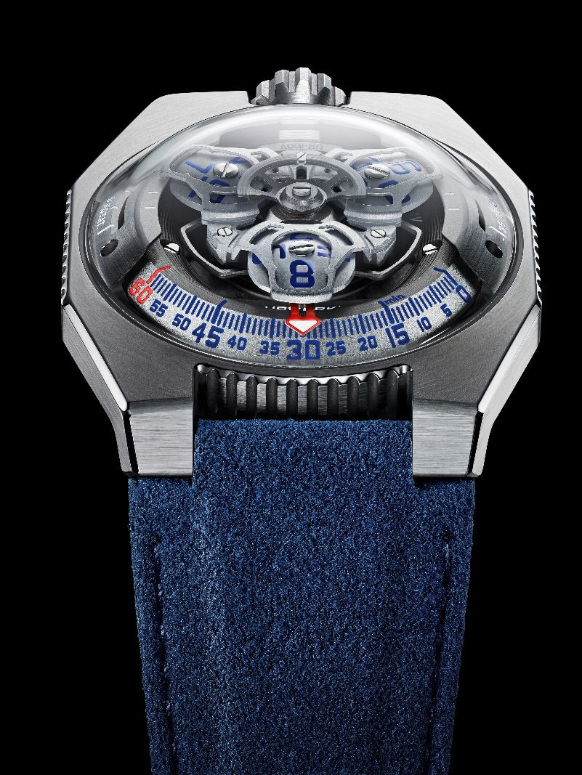

«Eine Uhr muss einem von der Ästhetik gefallen und Gefühle auslösen. Trotz der hohen Werkskomplexität bemühten wir uns um maximale Schlichtheit. Diese UR-100 V2 ist gewollt nackt. Wir nutzen Licht- und Schattenspiele sowie Spiegelungen, um die Schönheit des Metalls zur Geltung zu bringen», verrät URWERK-Mitbegründer Martin Frei.

Stunden und Minuten werden bei der UR-100 über Satelliten angezeigt. Sobald der Minutenzeiger die 60. Minute erreicht, taucht er ab und erscheint neu als Kilometerzähler und präsentiert die alle 20 Minuten von jedem Erdbewohner zurückgelegten 555 Kilometer. Dies entspricht tatsächlich der am Äquator berechneten durchschnittlichen Drehgeschwindigkeit der Erde. Direkt gegenüber wird die Geschwindigkeit des Erdumlaufs um die Sonne angegeben, d.h. 35 740 Kilometer alle 20 Minuten. Auf dem Zifferblatt der UR-100 geben sich Stunden und Kilometer auf der gleichen Werteskala ein Stelldichein. In leuchtend Grün werden die Stunden und in Schneeweiss die Kilometer angezeigt. Uhrmachermeister und URWERK-Mitbegründer Felix Baumgartner erklärt: «Für diese Kreation liess ich mich von einem Geschenk meines Vaters, des berühmten Restaurators alter Pendulen Geri Baumgartner, inspirieren. Es handelt sich um eine von Gustave Sandoz für die Weltausstellung 1893 hergestellte Pendule. Ihre Besonderheit: Statt Stunden gibt sie die von der Erde auf Äquatorhöhe zurückgelegte Distanz an.»
Unter der Kuppel der UR-100 schlägt das neue URWERK-Kaliber 12.02, das die Stunden auf drei Satelliten anzeigt. Der Kaliberwechsel für diese neue Version führt zu einem neuen Konzept für das zentrale Karussell. Der die Stunden exakt anzeigende Satellit gleitet wie bisher über die Minutenschiene mit einer Skala von 0 bis 60. Für eine noch intuitivere und flüssigere Ablesung der Uhrzeit befinden sich die Indexe sehr nahe an der Minutenstellung. Das Karussell aus Aluminium wird erst eloxiert und anschliessend sand- und mikrokugelgestrahlt. Jede einzelne Schraube der Satelliten ist im Kreisschliff satiniert. Die Satelliten ruhen auf einem sandgestrahlten Messingkarussell mit Rutheniumbeschichtung. Die Struktur für die Stundenanzeige besteht aus sand- und mikrokugelgestrahltem Aluminium. Der Automatikaufzug der UR-100 erfolgt über einen in beide Richtungen drehenden und über einen profilierten Propeller namens Windfänger regulierten Rotor.
Das Gehäusedesign der UR-100 vermittelt ein schönes Retro-Gefühl, denn die treuen URWERK-Liebhaber wird es an die ersten Modelle der unabhängigen Marke erinnern: «Wir haben bestimmte Designelemente unserer ersten Konstrukte wieder aufgenommen und unseren Ansatz destrukturiert. Ein Beispiel: Die Stahlkuppel unserer historischen Modelle besteht hier aus transparentem Saphirglas. Ihre Perfektion wird durch die Unregelmässigkeiten des Titan-Stahl-Gehäuses sehr schön zur Geltung gebracht. Als jemand, der unermüdlich das Diktat der Symmetrie hinterfragt, habe ich mir erlaubt, mit den Proportionen zu spielen, um den Blick magisch anzuziehen», erklärt Martin Frei zusammenfassend.
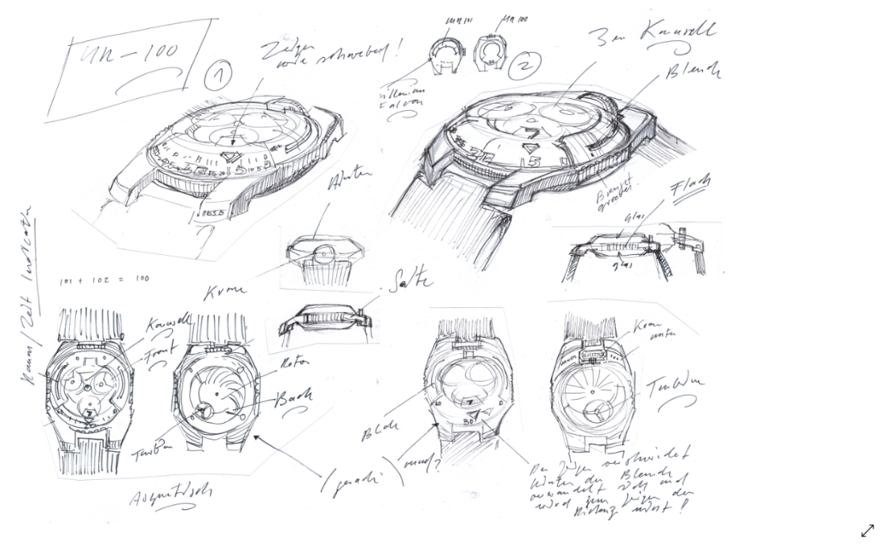

UR-100V Iron – Auf 25 Exemplare limitierte Sonderserie

Werk
Kaliber | UR 12.02 mit Automatikaufzug, Regulierung über das Windfängersystem mit profiliertem Propeller
Lagersteine | 40
Frequenz | 28 800 Halbschwingungen pro Stunde, 4Hz
Gangreserve | 48 Stunden
Werkstoffe | Satellitenstunden in Aluminium auf Genfer Kreuzen in Berylliumbronze, Karussell in Aluminium, Dreifachplatine in ARCAP
Vollendungen | Kreisförmig gekörnt, sand- und mikrokugelgestrahlt, kreisgeschliffen  Abgeschrägte Schraubenköpfe  Stunden- und Minutenindexe mit Super-LumiNova
Anzeigen | Satellitenstunden, Minuten sowie die in 20 Minuten am Äquator zurückgelegte Distanz, Geschwindigkeit des Erdumlaufs um die Sonne pro 20 Minuten
Gehäuse
Werkstoffe | Titan und Edelstahl
Abmessungen | Breite 41,0 mm, Länge 49,7 mm, Höhe 14,0 mm
Glas | Saphirglas
Wasserdichtigkeit | Drückgeprüft bis 3 atm (30 m)
Armband | Blaues Alcantara mit Dornschliesse in Titan
 | Preis CHF 48 000.00 (vor Steuern)

Pressekontakt:
Frau Yacine Sar
press@urwerk.com
www.urwerk.com
+41 22 900 20 27

